**新 书 推 荐**

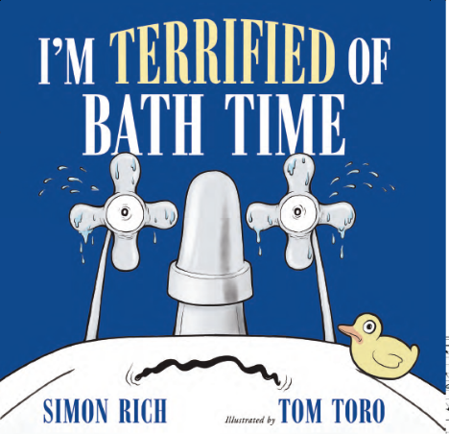**中文书名：《我最害怕洗澡了》**

**英文书名：I’M TERRIFIED OF BATH TIME**

**作 者：Simon Rich and Tom Toro.**

**出 版 社：Little, Brown**

**代理公司：ANA/Yao Zhang**

**页 数：40页**

**出版时间：2022年4月**

**代理地区：中国大陆、台湾**

**审读资料：电子稿**

**类 型：儿童绘本**

**内容简介：**

**你觉得洗澡对你来说是个大问题？想想你的浴缸的感受吧！**

这是一本由幽默作家、小说家和剧作家西蒙·里奇创作的搞笑而聪明的洗澡图画书。由汤姆·托罗作插画。凭借大胆而独特的艺术和创造性的文字，《我最害怕洗澡了》是一本能够大声朗读并大声笑出来的欢闹和完美的图画书，为日常生活带来一剂幽默。

我能告诉你一个秘密吗？我最害怕洗澡时间了……

于是波涛汹涌的浴缸中，一个有趣、令家长和孩子们都感到筋疲力尽夜晚仪式开始了。西蒙·里奇的处女作图画书中充满了肥皂水、橡皮小鸭和浴缸的生存焦虑，是一本关于清洁的引人入胜的故事。这种面对恐惧和拥抱冒险的方式可能会永远改变小朋友看待洗澡时间（和你的浴室）的方式。

**作者简介：**

**西蒙·里奇（Simon Rich）**是美国幽默作家、小说家和编剧。他为《周六夜现场》、皮克斯和《辛普森一家》创作。他出版了两部小说和六部幽默作品集，其中几部发表在《纽约客》上。他的小说和短篇小说已被翻译成十几种语言。里奇是《周六夜生活》雇佣的最年轻的作家之一。基于他的小说改编的电视剧集《寻找男人的女人》（FXX）和《奇迹工作者》（TBS）也是由他运作。

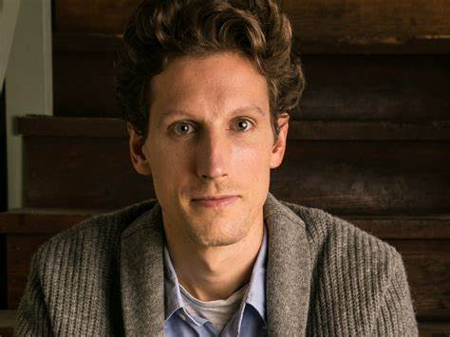

**汤姆·托罗 (Tom Toro)** 是一位漫画家和作家。他是《如何训练你的豪猪》的作者和插画作家。自2010年以来，他已经在《纽约客》上发表了200多幅漫画。汤姆和他的家人住在俄勒冈州的波特兰。

**内文插图：**

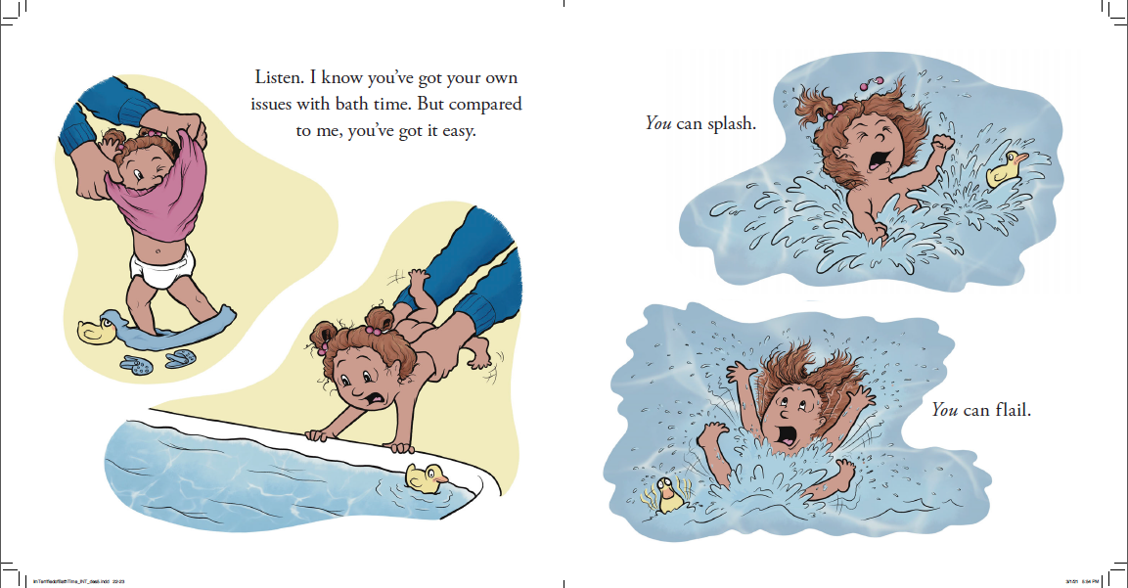

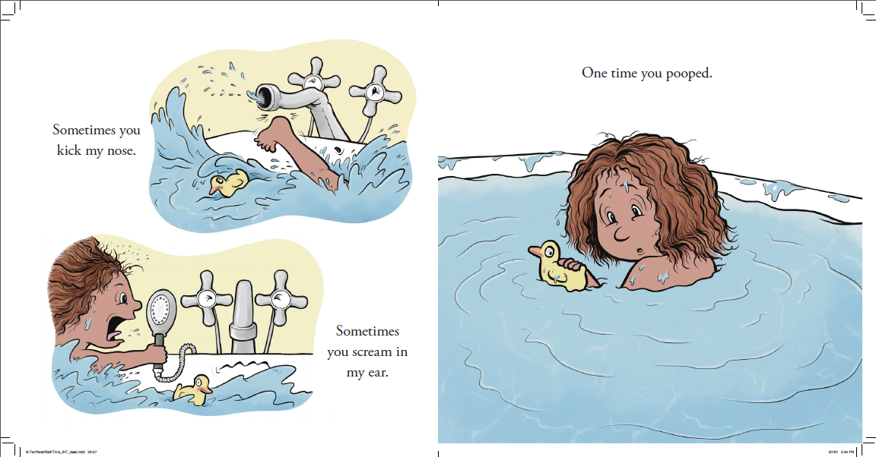

**谢谢谢您的阅读！**

**请将回馈信息发至：张瑶（Yao Zhang）**

安德鲁﹒纳伯格联合国际有限公司北京代表处

北京市海淀区中关村大街甲59号中国人民大学文化大厦1705室, 邮编：100872

电话：010-82449325

传真：010-82504200

Email: Yao@nurnberg.com.cn

网址：www.nurnberg.com.cn

微博：<http://weibo.com/nurnberg>

豆瓣小站：<http://site.douban.com/110577/>

微信订阅号：ANABJ2002

